ПАМЯТНИКИ И ПАМЯТНЫЕ МЕСТА ПОЛОЦКА
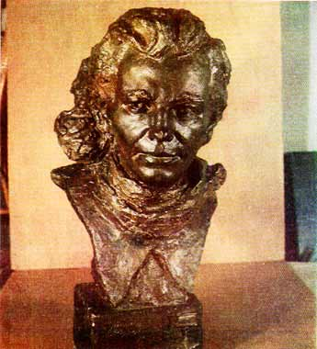
Бюст Героя Советского Союза З.М. Туснолобовой-Марченко.

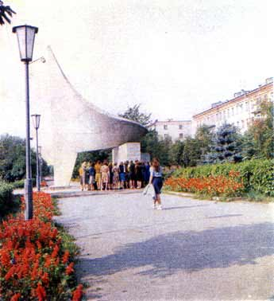
Памятник комсомольцам Полоцка, погибшим на фронтах гражданской и Великой Отечественных войн.
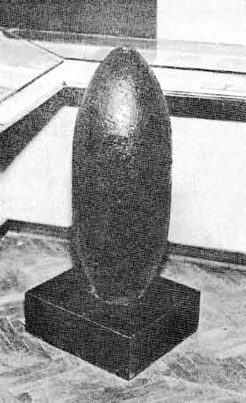
Авиабомба с запиской немецких антифашистов, сброшенная на Дретунь 3 июля 1941 года.
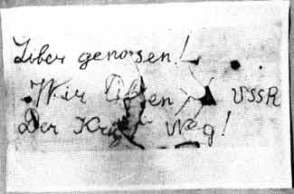
Записка немецких антифашистов: ''Дорогие друзья! Мы любим СССР. Войну прочь!'', найденная в авиабомбе.

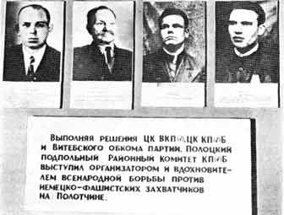
Руководители Полоцкого подполья.
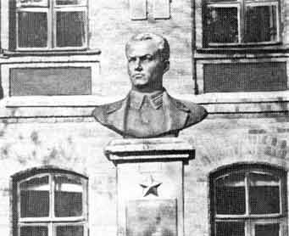
Памятник Герою Советского Союза А.К. Горовцу.
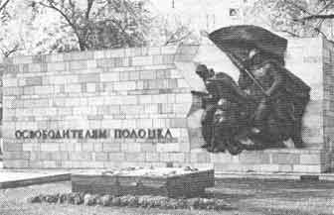
Памятник воинам Советской Армии − освободителям Полоцка.
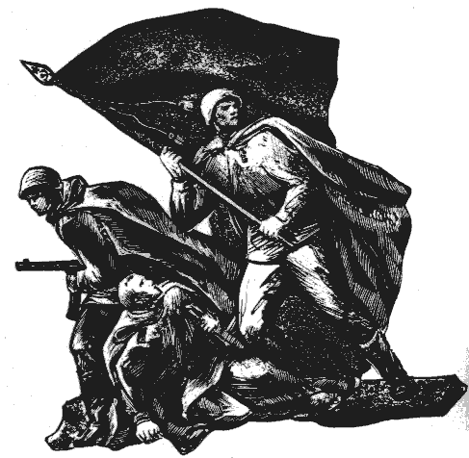
Фрагмент памятника Освободителям Полоцка.

